Fakulta stavební Vysokého učení technického v Brně pořádá

ve čtvrtek 4. 9. 2025 od 10:00 v EA Business hotelu Jihlava

odborný seminář

navrhování a provozování tlakové kanalizace

poruchovost, chemie a chytrá řešení

Organizační garant semináře:

Ing. Jan Ručka, Ph.D.

Tlaková kanalizace (TK) představuje technické řešení odkanalizování zejména v oblastech s řídkou zástavbou, náročným terénem, skalním podložím nebo tam, kde není ekonomicky výhodné budovat klasickou gravitační kanalizaci. V posledních letech se TK stále více prosazují, a proto je nezbytné věnovat pozornost jejich provozním i technologickým aspektům.

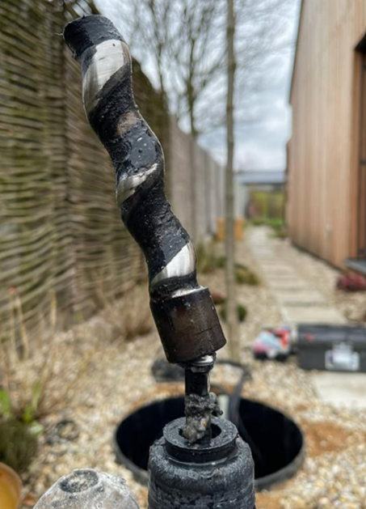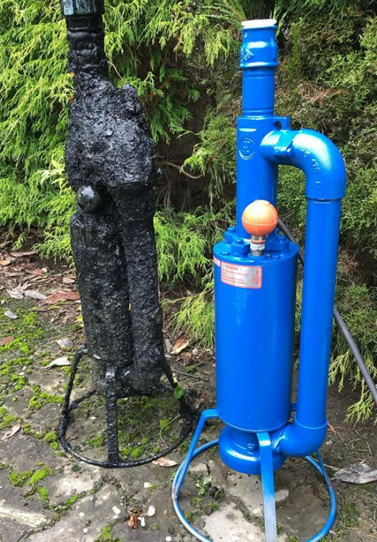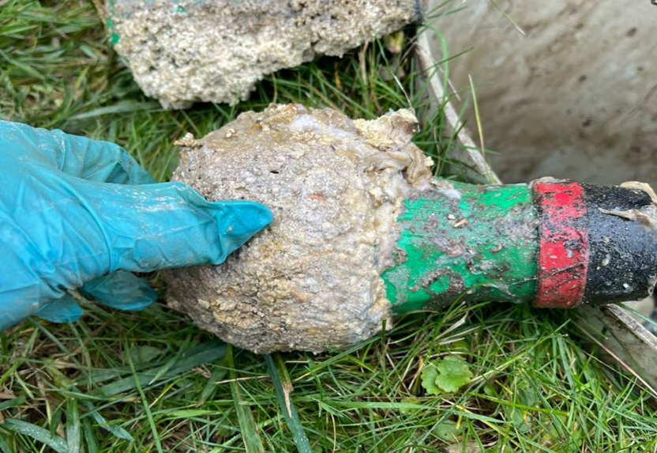

Letošní ročník semináře přinese ucelený pohled na různé oblasti spojené s provozem tlakových stokových sítí. Účastníci se seznámí s výsledky porovnání kvality odpadních vod z tlakových a gravitačních kanalizací, s chemickými procesy probíhajícími v uzavřených potrubích – zejména s podmínkami pro vznik toxického a korozivního sulfanu. Zvláštní pozornost bude věnována poruchovosti jednotlivých komponent tlakových systémů v průběhu jejich životnosti a analýze nejčastějších typů závad.

Druhá část semináře se zaměří na možnosti modernizace a optimalizace provozu stávajících systémů pomocí inteligentních technologií. Představena bude technologie ALFEUS, která umožňuje efektivní řízení tlakových stokových sítí na základě dat z provozu. Součástí programu je také diskuse s odborníky z akademické i aplikační sféry, během níž budou účastníci moci sdílet své zkušenosti a získat odpovědi na konkrétní otázky z praxe. Seminář je určen projektantům a provozovatelům TK, kteří se seznámí se zásadami, jak správně navrhnout TK, dozví se, k jakých chybám nejčastěji dochází a jak těmto chybám předejít.

Program semináře
9:45 – 10:00 | Prezence účastníků - sál Edison EA Business hotel Jihlava, ul. Havlíčkova 5625/28
10:00 – 10:15 | Přivítání a úvod do problematiky – Ing. Jan Ručka, Ph.D., Fakulta stavební VUT v Brně
10:15 – 10:45 | Ukazatele kvality odpadní vody z tlakové kanalizace v porovnání s gravitační kanalizací – doc. Petr Hluštík, Ph.D., Fakulta stavební VUT v Brně
10:45 – 12:00 | Popis chemických procesů v potrubí tlakové kanalizace, podmínky pro vznik sulfanu – Ing. Karel Hrich, Ph.D., Fakulta stavební VUT v Brně
12:00 – 12:45 | Oběd v hotelové restauraci
12:45 – 13:45 | Poruchovost prvků tlakových stokových sítí, typy a četnosti poruch v průběhu životnosti tlakové stokové sítě - Ing. Jan Ručka, Ph.D. a Bc. Katarína Kaššová, Fakulta stavební VUT v Brně
13:45 – 14:15 | Káva a občerstvení
14:15 – 15:00 | Možnosti využití inteligentních technologií pro provoz tlakové stokové sítě - Ing. Jan Ručka, Ph.D., Fakulta stavební VUT v Brně
15:00 – 15:30 | Technologie ALFEUS pro inteligentní řízení provozu tlakové stokové sítě - Ing. Robert Nevrlý, PRESSKAN system, a.s.
15:30 | Diskuze, ukončení semináře a drobný raut na rozloučenou

Studijní materiály: účastníkům budou poskytnuty poznámky k prezentacím v tištěné podobě. Sborník nebude vydáván.
Cena: 2900 Kč (osvobozeno od DPH) zahrnuje účast na semináři, občerstvení a oběd, poznámky k přednáškám
Parkování: je možné v parkovacím domě v areálu hotelu. Parkování je zpoplatněno částkou 20 Kč/h nebo 150 Kč/den. Platba parkovného na hotelové recepci.

